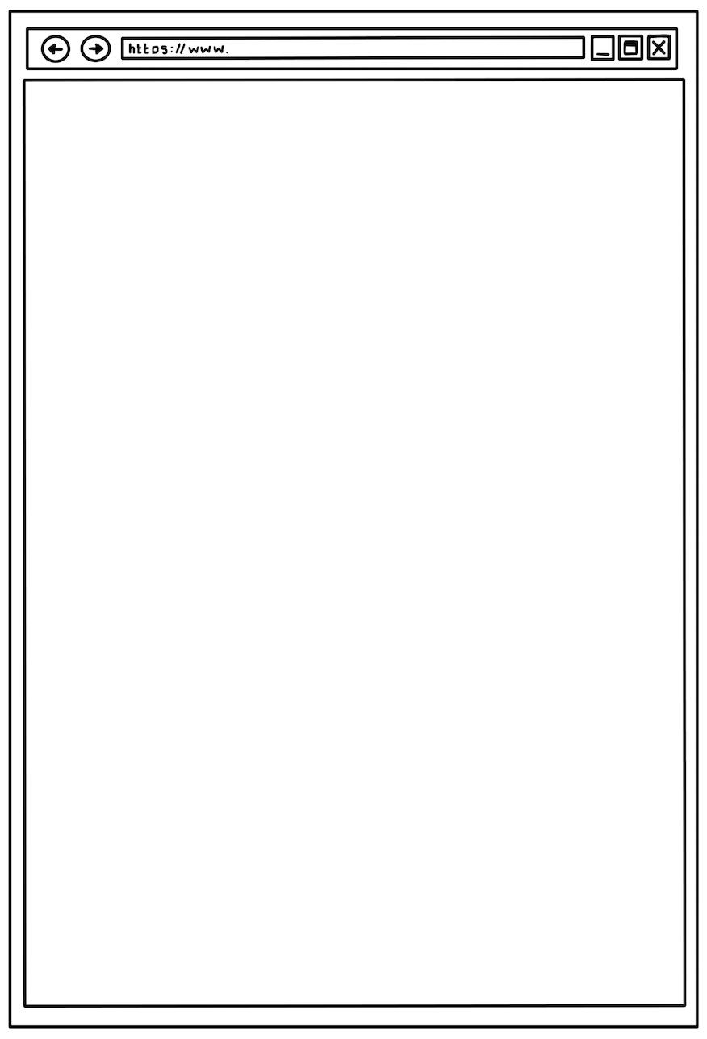

Randspalte
H Y G I E N E I M K Ü C H E N B E R E I C H

Das Wort Hygiene stammt aus dem Griechischen und bedeutet
„Lehre der Gesundheit“.
In der Küche unterscheidet man zwischen
Betriebs- und Produkthygiene:

In den Küchenräumen ist besonders auf Hygiene zu achten. Alle Räume sollten gut belüftbar sein und genügend Raum für Arbeitsmittel und Waren haben.
Küchenräume sollten gefliest sein, damit eine gründliche und einfache Reinigung möglich ist. Das gilt auch für die Böden, welche zusätzlich Abläufe für Schmutzwasser besitzen sollten. Regelmäßig sollte ein Durchgang durch die Küchenräume gemacht werden und nach baulichen Mängeln geschaut werden, z. B. nach ausgebrochenen Fugen. Bei diesen Kontrollen muss auch intensiv nach Schädlingen oder Schimmel an den Wänden gesucht werden.

Eine ordnungsgemäße und regelmäßige Reinigung unterstützt das betriebliche Hygienekonzept. Hierfür sollte jeder Betrieb Reinigungspläne erstellt haben, in denen alle wichtigen Informationen zu finden sind, z. B. wie oft, mit was, mit welcher Methode gereinigt wird. Reinigungsmittel müssen getrennt von der Speisenproduktion in passenden Schränken aufbewahrt werden.

Küchenwäsche muss häufig gewechselt werden, da sie ein Nährboden für Mikroorganismen ist.
Spülmaschinen müssen eine hohe Durchlauftemperatur haben, damit das Geschirr sauber wird und kaum von Keimen befallen ist.

Abfälle gehören in geschlossene Mülleimer und
werden in gekühlten Räumen gelagert.
Diese Räume müssen regelmäßig kontrolliert
werden, um Schimmel- oder Schädlingsbefall
schnell feststellen zu können. Alle Behälter
müssen aus den gleichen Gründen gut gereinigt
und desinfiziert werden.

B E T R I E B S H Y G I E N E



Arbeitsflächen müssen sauber gehalten und ständig gereinigt werden. Besonders wichtig ist dies bei der Verarbeitung von frischem Fisch, Eiern oder Geflügel. Die Flächen sollten glatt sein und keine Erhebungen oder Risse aufweisen. Am besten eignet sich hier Edelstahl, er besitzt eine sehr hohe Lebensdauer und kann bei einer Zwischenreinigung mit Essig nachgewischt werden.
Alle Arbeitsgeräte müssen gründlich gereinigt und gut nachgetrocknet werden, sodass keine Reinigungsmittelrückstände mehr zu finden sind. Rostige Arbeitsmittel müssen aussortiert werden.
Die Aufschnittmaschine muss täglich sehr gründlich gereinigt werden. Hierzu muss die Maschine zerlegt, gereinigt, desinfiziert und wieder ordnungsgemäß zusammengebaut werden.

In jeder Küche muss es Handwaschbecken mit Flüssigseife, mit Desinfektionsmittel und mit Papierhandtüchern geben. Die Handwaschbecken müssen von den Spülbecken getrennt sein.
Toiletten sollten sich außerhalb der Küche befinden. Gäste- und Personaltoiletten müssen voneinander getrennt sein. Es muss eine Möglichkeit zum Händewaschen und zum Händedesinfizieren geben.

Randspalte

